图 书 推 荐

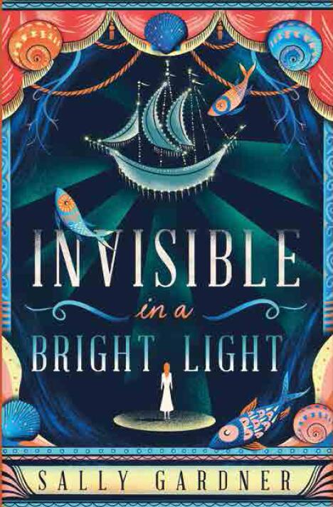
中文书名：《聚光灯下的隐匿》
英文书名：INVISIBLE IN A BRIGHT LIGHT
作 者：Sally Gardner
出 版 社：Zephyr
代理公司：ANA/Echo
出版时间：2019年10月
代理地区：中国大陆、台湾
页 数：320页
审读资料：电子文稿
类 型：7-12岁少年文学/历史/悬疑

多角度叙述，故事角色联系紧密
对孩子来说，可能阅读难度较大，
但对于年龄大些的读者来说这是一场观感和想象的沉浸式体验盛宴
故事里讨论了儿童遭受的身心伤害，缺乏自信，成长，亲子关系等话题
请放飞想象，一起穿越进入这个充满奇幻，冒险，艺术的故事中吧…

内容简介：

《我，香菜》问世之后，莎莉·加德纳用了14年的时间，完成了她的第一部中年龄段青少年小说《聚光灯下的隐匿》，这位故事大师在此部作品中彻底放飞了她的想象力。故事围绕着一个碎掉的帆船水晶吊灯，一个在婴儿时期被遗弃在歌剧院台阶上的女孩，还有一个叫做“惩罚”的危险游戏展开，堪称一部完美之作。

故事发生在1870年，在寒冷的海滨城市，皇家歌剧院的首演之夜，一盏巨大的帆船形水晶吊灯散发着奇异的光芒，与750支燃烧的蜡烛交相辉映。这里的木制楼梯嘎吱作响、裁缝房里的灰尘腾起。

戏剧迷塞莱斯特（Celeste）醒来时发现自己躺在一个装戏服的篮子里，她多么希望自己只是做了个噩梦，却发现在她工作的剧院里，所有人都不认不出她了…… 因为，她也变成了另一个女孩玛利亚（Maria）。

塞莱斯特很好奇玛利亚究竟是谁，为什么自己开始了对方的人生？

帆船水晶吊灯掉下来后，一个奇怪的女孩纠缠着赛莱斯特，女孩说她知道塞莱斯特的过去，还知道为什么她必须冒险去玩一个名叫“惩罚”游戏才能拯救那些她爱的人。塞莱斯特得找到三样东西，并把它们给那个穿着翠绿色西装的男人。 但问题是——他可以在任何时候改变游戏规则。

作者简介：


莎莉·加德纳（Sally Gardner）作为一名小说家曾荣获多项大奖，她的作品也被翻译成二十二种语言。她的小说《月球狂想曲》（MAGGOT MOON）曾赢得两项大奖——科斯塔少儿图书奖与2013卡内基儿童文学奖。莎莉的反类型小说《双重暗影》（THE DOUBLE SHADOW）不仅受到业界广泛好评，还得到2013年的卡内基儿童文学奖提名。《红项链》（THE RED NECKLACE）（入围2007年卫报图书奖）与《银刃》（THE SILVER BLADE）的故事背景设定在法国大革命，电影版权现已被多米尼克·韦斯特买下。不仅如此，莎莉凭借自己的处女作《我，香菜》（I, CORIANDER.）还赢得了2005年的雀巢儿童文学奖。现在，她正在创作专为7-11岁儿童准备深受大众好评的“（WINGS & CO Fairy Detective Agency）”系列——她本人更是凭借此作被誉为“孩子们的阿加莎·克里斯蒂”。最近她还出版了新创作的青少年小说《火种》（TINDER）——一部现代哥特式小说，大卫·罗伯特绘制插图。你可以关注莎莉的个人网站www.sallygardner.net或推特账号@TheSallyGardne

莎莉在童年时，被老师认为是个无心向学的孩子，转学换了好几所学校。直到12岁时，她被诊断患有严重的阅读障碍症。经过长时间的努力学习与排除天生的阅读障碍之后，她成为今天一名关怀阅读障碍症的大使，同时以实际行动告诉大家──阅读障碍症患者同样可以成为一位出色的作家。
她将严重的阅读障碍症视为其人生中的礼物，而非残疾，于是她积极致力改变社会大众对于阅读障碍症的负面理解，同时成功地靠创作小说来证明一切。

莉迪亚·科里（Lydia Corry）是本系列作者莎莉·加德纳的女儿，也是一名英国插画家，2009年毕业于英国皇家艺术学院。她和家人住在黑斯廷斯。

媒体评价：

“一部充满想象力的小说，有着悬疑的挑战和背后充满阴谋和浪漫的生动世界……原创性强且内容丰富。”
----Sunday Times

“这本书读起来非常有视觉冲击力，我翻开书页时，在脑海中可以清晰生动地看到那个穿着翠绿色西装的男人、歌剧院巨大的吊灯以及其他许多吸引人的奇思妙想……我衷心推荐你们读一读这本书。”
----The Lady

“喜欢解谜的读者会喜欢这部引人入胜的神秘惊悚小说……这种引人入胜而原始的幻想会让你迫不及待地再翻一页，直到你发现你已经好几个小时没有吃饭、睡觉或离开座位了。这个故事非常壮观。”
----BookTrust

“加德纳的写作大气蓬勃，几乎是电影级别的，动作仿佛浮现在眼前。这个故事需要一定的时间来慢慢展开，但是绝对值得阅读。”
----Children’s Books Ireland

“获奖作家加德纳是文学世界创作领域的老手。”
----Observer

谢谢您的阅读！
请将反馈信息发至：Echo@nurnberg.com.cn
----------------------------------------------------------------------
薛肖雁（Echo Xue）
安德鲁﹒纳伯格联合国际有限公司北京代表处
北京市海淀区中关村大街甲59号中国人民大学文化大厦1705室
邮编：100872
Email: Echo@nurnberg.com.cn
电话：010-82449185
传真：010-82504200
网址：www.nurnberg.com.cn（获取最新书讯）
微博：http://weibo.com/nurnberg
豆瓣小站：http://site.douban.com/110577/
抖音号：安德鲁读书
微信订阅号：安德鲁书讯


